南通理工学院海安校区
五期综合安防系统

技
术
文
档
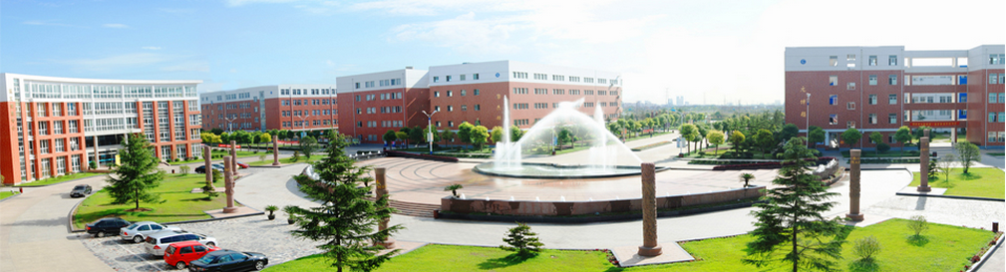

二零二零年四月

项目概述

工程概况
南通理工学院海安校区地处海安城东镇，区域规划西起上湖大道，东至西季溩荡河，南至南湖大道，规划用地面积约680亩，为周边县市首家大学校区。
新校区现规划五期建设，建筑涉及上湖创新区中科创新广场。

规划原则
- 具备时代感、挑战性及可操作性
- 总体规划，分步实施，滚动发展
- 可持续性发展
- 主流技术，适当超前
- 配套装潢，无缝衔接

设计原则
- 可行性和适应性
- 实用性和经济性
- 先进性和成熟性
- 开放性和标准性
- 可靠性和稳定性
- 安全性和保密性
- 兼容性和易维护性

系统设计子系统
- 综合安防系统

技术规范及标准
《江苏省建筑智能化系统工程评估标准》DB32/367-1999
《智能建筑设计标准》GB/T50314-2015
《建筑与建筑群综合布线系统工程设计规范GB/T50311-2000
《建筑与建筑群综合布线系统工程验收规范》GB/T50312-2000
《商业建筑物综合布线系统国际标准》ISO/IEC11801
《民用闭路监视电视系统工程设计规范》GB50198-2011
《安全防范系统通用图形符号》GA/T74-2000
《入侵检测器通用技术条件》GB104081-2000
《防盗报警中心控制台》GB/T16572-1996
《高层民用建筑设计防火规范》GB50045-2005
《建筑设计防火规范》GB50016-2014
《火灾自动报警系统设计规范》GB50116-2013
《火灾自动报警系统施工验收规范》GB50166-2007
《消防联动控制设备通用技术条件》GB16806-2006
《民用建筑电线电缆防火设计规程》DBJ50-164-2013
《民用建筑电气设计规范》JGJ/T16-2008
《通信布线管道和空间设计施工标准》EIA/TIA569
《智能建筑质量验收规范》GB50339-2013
《电气工程施工质量验收规范试验方法》GB50303-2011
《建筑物防雷设计规范》GB50057-2010
《电子设备雷击保护导则》GB7450-87
《建筑物电子信息系统防雷技术规范》GB50343-2012
《千兆以太网标准》IEEE80X.3AB、80X.3Z
《安全防范工程工序与要求》GA/T75-94
《安全防范系统验收规则》GA308-2001
《防盗报警控制器通用技术条件》GB12663-2001
《安全防范报警系统设备安全要求和试验方法》GB16796-2009
《低压配电设计规范》GB50054-2011
《电气装置安装工程电缆线路施工及验收规范》GB50168-2006
《电气装置安装工程接地装置施工及验收规范》GB50169-2006
《电子计算机机房场地通用规范》GB/T2887-2011
《建筑物防雷设计规范》GB50057-2010
《防静电工程技术规范》DGJ0B-83-2000
《软件工程术语》GB/T11457-2006
《软件维护指南》GB/T14079-1993
《建设事业CPU卡操作系统技术要求》CJ/T304—2008
《建设事业非接触式CPU卡芯片技术要求》CJ/T306-2009
《微波通信技术与设备配备安装维护及国家相关技术标准规范》
《智能建筑设计标准》GB/T50314-2015
《在软件开发、供应和维护中的使用指南》GB/T19000.3-2008
《电子计算机机房设计规范》GB50174-2008
《电子信息系统机房施工及验收规范》GB50462-2008
《国际电信联合会数据中心建设标准》TIA-942
《信息技术设备用不间断电源通用技术条件》YD/T1095-2008
《计算机场地技术条件》GB2887-2011
《供配电系统设计规范》GB50052-2009
《低压配电设计规范》GB50054-2001
《电子设备雷击保护导则》GB7450-87
《采暖通风与空气调节设计规范》GB50019-2011
《通风与空调工程施工及验收规范》GB50243-2002
现行国家、省、市有关工程设计规范，强制性标准
……
以上提供的技术文件中所列的设计、施工、验收的国家规范如有停用或废止的，应以相应的最新版本为准。

综合安防系统

系统概述
为预防、震慑犯罪，减少财产损失，保障师生员工的人身安全，完善南通理工学院海安校区安全防范体系、提高校园整体防控能力，创建一个文明、安全、和谐、美丽的校园环境，建设学校的视频监控及安全防范综合业务管理于一体的安防综合业务管理系统。由于南通理工学院海安校区还在建设中，故此次针对四期建筑（上湖创新区中科创新广场）进行安防系统的设计。此次在建筑等出入门口、重要路段、重要楼内区域等地点设立视频监控点，将监控图像实时传输到监控中心，通过对图像的浏览、记录等方式，使相关职能部门直观地了解和掌握监控区域的动态，通过这些系统的建设可以有效提高南通理工学院海安校区的治安管理水平。

需求分析
1.此次只针对上湖创新区中科创新广场及室外公共区域进行布控，并单独组建网络。
2. 对公共区域全面监控、重点区域覆盖
对各主要出入口以及建筑内部实施监控
3. 高安全、高可靠性视频传输网络
监控平台为数字监控平台，监控视频图像传输至独立的校园视频监控系统专网，设计时应考虑监控业务实际流量模型，做到网络对图像数据无收敛。
4. 实时图像调阅应满足应用要求
需充分考虑系统建成后的实用性，实况图像浏览及图像需要满足播放实况图像编解码延时小于350ms，实况图像轮切/切换延时必须小于500ms，且图像连续切换时不能出现画面停顿，以满足在特殊情况下对前端监控点的指挥、调度和控制的实时性。相关指标应做到随着系统的扩容不降低。
5. 便于运行维护
硬件设备多采用即插即用结构，软件采用模块化方式，一是降低日后软硬件升级的难易程度，二是降低了系统的维护量，系统权限管理方面，采用“分级分权限”式管理模式。
监控平台能对监控设备进行管理，前端、存储等设备发生故障后，能以多种方式向平台发送故障信息，便于管理人员及时发现故障及故障设备点，并及时定位降低维护人员工作量，提高工作效率
6. 系统联动
可以通过软件或硬件方式实现以下联动关系：
监控系统与报警系统之间的联动。

系统设计

视频监控系统

前端系统
根据学校监控区域的不同，选择高清红外半球摄像机和高清红外枪型摄像机对固定区域进行监视，采用高清红外球型摄像机对大范围区域进行巡视和重点监控。此次共148个监控点位，其中室内（地下室）枪机25个，室内半球111个，电梯专用摄像机3个，室外枪机4个，室外球机5个。
（1）、考虑到上湖创新区中科创新广场现为独栋坐落，而且临马路建设，在学校晚自习时间前后可能会有部分社会不良青年聚集学校门口滋事。要求在室外区域安装红外高清球形摄像机，并在周边安装枪机对出入口附近的人员、车辆活动情况进行监控。当出现纠纷以及事故，可远程控制球机对局部区域进行重点监控，事后通过视频录像进行取证；出入口\空旷区域采用高清红外球型摄像机和高清红外枪型摄像机配合使用。
（2）、楼内公共区域、重要出入口安装高清红外半球摄像机，主要通道走廊安装高清红外半球摄像机。
（3）、校园道路、十字路口、丁字路口，也是平安校园监控的重点区域、安装高清红外枪型摄像机及红外高清球形摄像机配合使用。
前端设备其主要完成的功能是将所监控区域的图像信号的采集工作，将采集到的数字信号通过网络传输到监控中心。前端设备包含摄像机、镜头、云台及其他配套的接线箱、电源转换器等周边设备。

传输系统
传输部分是系统的图像信号通道，把现场摄像机视频信号传送到监控中心和把监控中心的控制信号传送至现场，因此传输部分包括视频信号的传输和控制信号的传输。
考虑到集中管理和数据的安全，本次四期监控系统不走校园网，采用监控专网进行物理链接。本系统采用双绞线+光缆相结合的方式进行传输，前端摄像机视频信号通过双绞线连接至各楼栋汇聚弱电间的接入交换机，再通过室外单模光缆连接到学校总监控中心核心交换机。监控专网采用二层架构，即核心-接入层。

2.4技术参数要求
2.4.1 200万星光级高清枪型摄像机
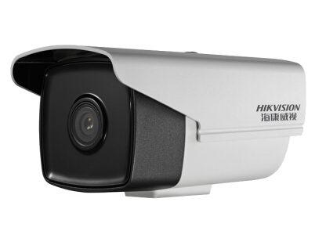

200万星光级1/2.7”CMOS智能筒型网络摄像机 DS-2CD2T26(D)WDA1-I 功能特性
智能相关
智能侦测：采用深度学习硬件及算法，提供精准的人车分类侦测，支的持越界侦测，区域入侵侦测，进入/离开区域侦测。
支的持联动白光报警
图像相关
最的高分辨率可达1920 × 1080@25fps,在该分辨率下可输出实时图像
码流平滑设置，适应不同场景下对图像质量、流畅性的不同要求
支的持低码率、低延时、ROI感兴趣区域增强编码
支的持GBK字库，支的持更多汉子及生僻字叠加
支的持SVC自适应编码技的术
支的持OSD颜色自选
支的持3D数字降噪, 支的持120dB宽动态
红外功能
高效红外灯,使用寿命长,照射距离最远可达50米
支的持Smart IR，防止夜间红外过曝
ICR红外滤片式自动切换,实现真正的日夜监控
支的持日夜两套参数独立配置
系统功能
支的持双码流,支的持手的机监控
支的持ONVIF(PROFILE S,PROFILE G),ISAPI协议
支的持萤石云平台接入
符合IP67级防尘防水设计,可靠性高
功能齐全:心跳,镜像等
接口功能
支的持10M/100M自适应网口
安全服务
支的持三级用户权限管理，支的持授权的用户和密码，支的持IP地址过滤
支的持HTTPS等安全认证，支的持创建证书
初始设备开机修改密码，保障密码安全
支的持用户登录锁定机制

2.4.2 200万高清变焦半球型摄像机
DS-2CD2725CFD-IZS

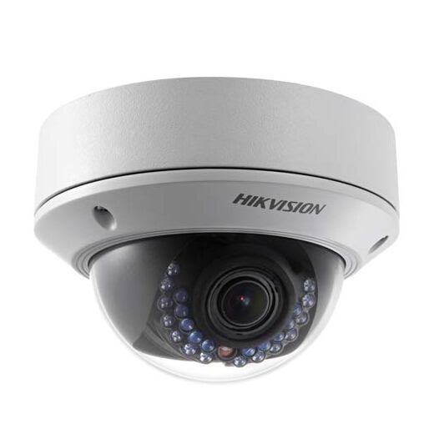

海康威视200万变焦半球摄像机，1/2.7" CMOS，200万，LED红外20-30米，2.7-12mm镜头，支持128G micro SD，DC12V/ PoE(802.3af)，IK10防暴，背光补偿，120DB光学宽动态，ROI，IP67,支持部分智能功能，支持三码流，25%宽电压，6KV防浪涌，支持H.265编码。
主要特性
最高分辨率可达2M(1920×1080) @ 25 fps,并可输出实时图像
采用ROI等视频压缩技术,压缩比高,且处理非常灵活,超低码率
码流平滑设置，适应不同场景下对图像质量、流畅性的不同要求
支持GBK字库，支持更多汉字及生僻字叠加
支持OSD颜色自选
高效红外灯,使用寿命长,照射距离可达20-30米
支持smart IR，防止夜间红外过曝
ICR红外滤片式自动切换,实现真正的日夜监控
支持日夜两套参数独立配置
支持Micro SD/SDHC/SDXC卡(128G)本地存储
支持一对输入输出音频，支持语音对讲(选配)
支持三轴调节，安装调试方便
支持3D数字降噪, 支持120dB超宽动态
支持三码流,支持手机监控
支持走廊模式,背光补偿,自动电子快门功能,适应不同监控环境
功能齐全:心跳,镜像,一键恢复等
支持多种智能报警
支持智能后检索，配合NVR支持事件的二次检索分析
支持GB28181接入,支持E家平台接入,支持萤石云平台接入
支持NAS、Email、FTP、NTP服务器测试
支持HTTPS,SSH等安全认证，支持创建证书
初始设备开机修改密码，保障密码安全
支持用户登录锁定机制，及密码复杂度提示
符合IP67级防尘防水设计,可靠性高
防暴等级支持IK10

2.4.3电梯专用摄像机
DS-2CD2526FWDV2-IS

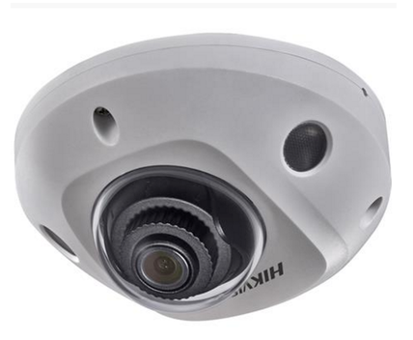

200万1/2.7”CMOS ICR星光级日夜型防水防暴迷你半球型网络摄像机
摄像机
传感器类型 1/2.7" Progressive Scan CMOS
最小照度 彩色:0.002 Lux @(F1.2,AGC ON);
快门 1/3秒至1/100,000秒
镜头 4 mm@ F1.6, 水平视场角：81.9°，垂直视场角：43.8°，对角线视场角：97.1°(2.8mm可选)
镜头接口类型 M12
调节角度 水平-15~15°,垂直0~75°,旋转0-360°
日夜转换模式 ICR红外滤片式
数字降噪 3D数字降噪
宽动态范围 120db
压缩标准
视频压缩标准 H.265 / H.264 / MJPEG
H.265编码类型 Main Profile
H.264编码类型 BaseLine Profile / Main Profile / High Profile
视频压缩码率 32Kbps ~8Mbps
音频压缩标准 G.711/G.722.1/G.726/MP2L2/PCM
音频压缩码率 64Kbps(G.711)/16Kbps(G.722.1)/16Kbps(G.726)/32-192Kbps(MP2L2)
图像
最大图像尺寸 1920 x 1080
帧率 50Hz: 25fps (1920 × 1080,1280 × 960, 1280 × 720)
第三码流分辨率与最大帧率 独立于子码流设置,最大可支持1fps(1920x1080)
图像设置 走廊模式（旋转模式）饱和度,亮度,对比度,锐度，AGC，白平衡通过客户端或者浏览器可调
背光补偿 支持,可选择区域
感兴趣区域 ROI支持主码流设置1个固定区域,支持人脸动态跟踪
日夜转换方式 白天、黑夜、自动、定时，报警输入触发
网络功能
存储功能 支持Micro SD/Micro SDHC/Micro SDXC卡(128G)断网本地存储及断网续传,NAS(NFS,SMB/CIFS均支持)
智能报警 移动侦测,动态分析,遮挡报警,网线断,IP地址冲突,存储器满,存储器错
支持协议 TCP/IP,ICMP,HTTP,HTTPS,FTP,DHCP,DNS,DDNS,RTP,RTSP,RTCP, PPPoE,NTP,UPnP,SMTP,SNMP,IGMP,802.1X,QoS,IPv6,UDP,Bonjour
接口协议 ONVIF(PROFILE S,PROFILE G),ISAPI, GB28181,Ehome
通用功能 一键恢复,三码流,心跳,镜像,密码保护,视频遮盖,水印技术,IP地址过滤
SMART侦测
行为分析 越界侦测,区域入侵侦测,进入/离开区域侦测,徘徊侦测,人员聚集侦测,快速运动侦测,停车侦测,物品遗留/拿取侦测
异常侦测 场景变更侦测,音频陡升/陡降侦测,音频有无侦测，虚焦侦测
音频
环境噪声过滤 支持
音频输入输出 支持单声道
音频采样率 8 kHz/16 kHz/32 kHz/44.1 kHZ/48 kH
接口
通讯接口 1个RJ45 10M / 100M自适应以太网口
其他接口(-S支持)
音频接口 1对音频输入(Line in)/输出外部接口,1个内置microphone
报警输入 1路
报警输出 1路(报警输出最大支持DC12V 30mA)
一般规范
工作温度和湿度 -30℃~60℃,湿度小于95%(无凝结)
电源供应 DC12V±25% / PoE(802.3af)
电源接口类型 Φ5.5mm圆头电源接口
功耗 DC：Max： 4.8W；PoE： Max：6.3W
红外照射距离 10m
防护等级 IP66
防暴等级 IK08

2.4.4 200万高清智能球机
iDS-2DC7223MX-A/S1

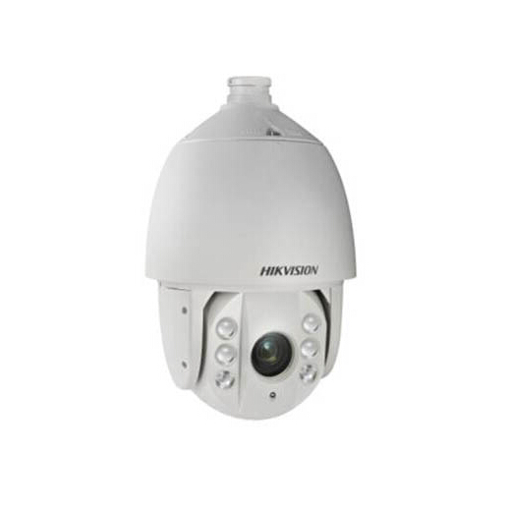
海康威视200万H.265红外高清网络球机，200万，20倍光学，支持H.265，兼容H.264，超低照度，3D降噪，低码率，ROI，透雾，强光抑制，Smart IR，音频，报警，IP66，红外150米。
Smart功能：
Smart侦测：区域入侵侦测、越界侦测、音频异常侦测、移动侦测、视频遮挡侦测功能
Smart录像：支持断网续传功能保证录像不丢失，配合Smart NVR实现事件录像的二次智能检索、分析和浓缩播放
Smart图像增强：支持透雾、强光抑制、Smart IR防红外过曝技术
Smart编码：支持低码率、ROI感兴趣区域增强编码技术
Smart报警：支持网线断、IP地址冲突、存储器满、存储器错、非法访问异常检测并联动报警的功能
红外功能:
采用高效红外阵列，低功耗，照射距离达150m
红外灯与倍率距离匹配算法
内置热处理及除雾系统
恒流电路设计，红外灯寿命达3万小时
系统功能：
采用高性能传感器，图像清晰，最大支持1920*1080@30fps实时画面输出
精密电机驱动，反应灵敏，运转平稳，精度偏差少于0.1度，在任何速度下图像无抖动
支持标准的API开发接口，支持海康SDK、ONVIF、CGI、PSIA、GB/T28181、E家协议和萤石云接入
支持三维智能定位功能，配合NVR/客户端软件/IE可实现点击跟踪和放大
支持系统双备份功能，确保数据断电不丢失
支持断电状态记忆功能，上电后自动回到断电前的云台和镜头状态
防雷、防浪涌、防突波，IP66防护等级
机芯功能：
20倍光学变倍，16倍数字变倍
支持自动光圈、自动聚焦、自动白平衡、背光补偿
支持超低照度，0.05Lux/F1.6(彩色),0.01Lux/F1.6(黑白) ,0 Lux with IR
支持3D数字降噪、宽动态功能
网络功能：
支持以太网控制
支持H.264/H.265/MJPEG高效视频压缩算法，极大降低码率
可通过浏览器和客户端软件观看图像并实现控制
支持标准的Micro SD/SDHC/SDXC卡存储
支持NAS存储录像，录像可断网续传
支持三级用户权限管理，支持授权的用户和密码，支持HTTPS加密和IEEE 802.1x网络访问控制
支持双码流技术
支持多种网络协议，IPv4/IPv6,HTTP,HTTPS,802.1x, Qos,FTP,SMTP,UPnP,SNMP,DNS,DDNS,NTP,RTSP,RTCP,RTP,TCP/IP,DHCP,PPPoE,Bonjour
支持1路音频输入和1路音频输出
云台功能：
水平方向360°连续旋转，垂直方向-15°-90°,无监视盲区
水平预置点速度最高可达240°/s,垂直预置点速度最高可达200°/s
水平键控速度为0.1° -160°/s,垂直键控速度为0.1° -120°/s
支持300个预置位
支持8条巡航扫描,每条可添加32个预置点
支持4条花样扫描,每条路径记录时间大于10分钟
支持比例变倍功能,旋转速度可以根据镜头变倍倍数自动调整
支持守望功能，预置点/花样扫描/巡航扫描/自动扫描/垂直扫描/随机扫描/帧扫描/全景扫描可在空闲状态停留指定时间后自动调用(包括上电后进入的空闲状态)
支持报警功能，内置2路报警输入和1路报警输出，支持报警联动，可在报警后触发调用预置点/巡航扫描/花样扫描/SD卡录像/触发开关量输出/上传中心/上传FTP/邮件联动

2.4.5 NVR
32路H.265、H.264混合接入/320M接入/320M存储/256M转发/2U/8盘位/1个eSATA/Raid/2个HDMI、2个VGA，HDMI1支持4K，VGA1支持2K显示/报警16进4出（选配8出）/16路1080P或4路4K H.265、H.264混合解码/2个千兆网口/2个USB2.0，1个USB3.0/Smart 2.0/N+1热备/ANR/智能检索/浓缩播放/车牌检索/人脸检索/热度图/客流量统计/视频摘要回放/分时段回放/超高倍速回放/双系统备份/触控面板。
支持带有越界、区域入侵、进入/离开区域、人员聚集、快速移动、物品遗留/拿取、非法停车、徘徊、场景变更、声强突变、图像虚焦、音频异常报警、人脸识别报警功能的网络摄像机接入与相关报警联动功能。
支持将不同时间段的多个目标叠加在一个背景上同时回放。
支持秒级回放功能，可回放断电、断网前一秒的录像文件。
支持将选中通道24小时内的录像文件按录像时间平均分配至多个窗口进行分时回放，窗口数量可配置，最大16分屏。
可自适应接入H.265、H.264编码格式的网络视频。
支持8个SATA接口；支持硬盘热插拔和休眠。
支持RAID0、RAID1、RAID6、RAID10和RAID5，支持全局热备，设置多个Raid分组时，非工作Raid组可自动处于休眠保护状态。
支持2个千兆以太网口，可将2个网口设置不同网段的IP地址，分别接入不同网段IP地址的IPC。
支持客户端与设备端进行实时双向对讲；支持客户端与设备的IP通道进行实时双向对讲；支持2路音频输出接口。
支持远程管理IPC功能，支持对前端IPC远程升级；支持远程对IPC的编码配置修改。
支持人脸或车牌识别（前端IPC需支持相应功能）、抓拍、检索功能，可识别设定区域内的人脸或车牌，抓拍人脸或车牌图片触发录像、上传中心及报警输出。
支持客流量和热度图统计功能（前端IPC需支持相应功能），可统计指定时间段设定区域的客流数量和大小；统计结果支持日报表、周报表、月报表、年报表方式展现。

工程量清单
项目名称：南通理工学院海安校区五期综合安防系统 单位：元
序号 | 设备名称 | 型号规格 | 品牌 | 单位 | 数量 | 单价 | 合价 | 备注
(1)、前端设备部分
1 | 200万星光级枪机（室内） | DS-2CD2T26(D)WDA1-I | 海康 | 台 | 25
2 | 200万星光级枪机（室外） | DS-2CD2T26(D)WDA1-I | 海康 | 台 | 4
3 | 枪机支架 | DS-1293ZJ | 海康 | 个 | 29
4 | 200万变焦半球 | DS-2CD2725CFD-IZS | 海康 | 台 | 111
5 | 电梯专用摄像机 | DS-2CD2526FWDV2-IS | 海康 | 台 | 3
6 | 摄像机电源 | 12V2A | 海康 | 个 | 143
7 | 球机电源 | 24V3A | 海康 | 个 | 5
8 | 200万智能球机 | iDS-2DC7223MX-A/S1 | 海康 | 台 | 5
9 | 球机支架 | DS-1602ZJ | 海康 | 个 | 5
10 | 二合一避雷器 | LAYXCOMP2 | 雷盾、OBO、DEHN | 个 | 4 |  |  | 室外枪机
11 | 三合一避雷器 | LAYXCOMP3 | 雷盾、OBO、DEHN | 个 | 5 |  |  | 室外球机
12 | 立杆（6米含基础） | 一杆到顶，直径140cm，整体热镀锌 | 国产优质 | 根 | 5
13 | 立杆横臂（1.5米） | 定制 | 国产优质 | 根 | 5
14 | 辅材 |  | 国产优质 | 批 | 1
15 | 安装调试费 |  |  | 批 | 1
(2)、信号传输部分
1 | 千兆交换机 | 24口全千兆4光口 | h3c、华为、思科、 | 台 | 8 |  |  | 楼层弱电间
2 | 千兆交换机 | 8口全千兆 | h3c、华为、思科、 | 台 | 5 |  |  | 立杆
3 | 千兆光模块 |  | h3c、华为、思科、 | 个 | 6
4 | 无线网桥 | DS-3WF01C-2NE | 海康 | 对 | 3
5 | LC-LC单模光纤跳线,3米 | LC-LC单模，3米 | 普天天纪、罗格朗、安普 | 对 | 172
6 | 配线架 | 24口含模块 | 普天天纪、罗格朗、安普 | 只 | 8
7 | 理线架 | 24口 | 普天天纪、罗格朗、安普 | 只 | 8
8 | 光纤配线架 | 24口 | 普天天纪、罗格朗、安普 | 只 | 4
9 | 机柜 | 1.8米豪华型 | 图腾、华为、安普 | 台 | 3
10 | 网络跳线 | 2米超5类 | 普天天纪、罗格朗、安普 | 根 | 148
11 | 室外单模24芯光纤 | 室外单模24芯光纤 | 普天天纪、罗格朗、安普 | 米 | 1300
12 | 光纤铺设 | 定制 |  | 米 | 1300
13 | 光纤熔接 | 定制 |  | 芯 | 160
14 | 光端盒 | 8口 | 普天天纪、罗格朗、安普 | 只 | 2
15 | 耦合器 | ST-LC | 普天天纪、罗格朗、安普 | 只 | 160
16 | 超五类四对非屏蔽双绞线 | 超五类四对非屏蔽 | 普天天纪、罗格朗、安普 | 305米/箱 | 34
17 | 电源线 | RVV2*1.0 | 天诚、帝一、中视 | 米 | 10200
18 | 五方通话线缆 | RVVP6*1.0 | 天诚、帝一、中视 | 米 | 1900
19 | 室外设备箱 | 300*400*180 | 国产优质 | 个 | 5 |  |  | 、
20 | 拖线板 | 6孔 | 公牛 | 只 | 5
21 | PA阻燃波纹管 | 国产优质 | Φ25 | 米 | 300
22 | 辅材 |  | 国产优质 | 批 | 1
23 | 安装调试费 |  |  | 批 | 1
（3）、控制中心
1 | NVR | DS-8632N-K8 | 海康 | 台 | 5
2 | 4T监控硬盘 | ST4000VX000 | 海康、希捷、WD | 块 | 40
3 | 解码器 | DS-6901UD | 海康 | 台 | 1
4 | 辅材 |  | 国产优质 | 批 | 1
5 | 安装调试费 |  |  | 批 | 1
材料、施工合计
税费
价税合计

